Mano svajonių profesija
Nuo septintos klasės svajojau tapti policijos pareigūnu. Mėgdavau žaisti kompiuterinius žaidimus ir kartais bežaisdamas gaudavau policijos pareigūno rolę.
Man patikdavo žiūrėti filmus bei serialus apie policininkus. Tėvai bei giminės norėjo, kad aš būčiau gydytojas. Man gydytojo profesija nepatiko nei anksčiau nei dabar nepatinka, nes reikia labai daug ir ilgai- užtruks kol tapsiu daktaru. Man patinka policijos pareigūno profesija ne dėl pinigų, bet dėl pagalbos žmonėms. Man patinka visi tie kodai ir laipsniai, naudojami jų darbe. Dar man patinka aiškintis bei tirti nusikaltimus, taip pat bendrauti su žmonėmis ir jiems padėti .Dar nelabai apsisprendžiu, kur tiksliai eiti- ar į kelių policiją, ar į karo policiją, o gal į antiteroristinę grupuotę „Aras“? Šiuo metu pradėjau labiau domėtis šia profesija, bet dar daug laiko turiu. Labiau norėčiau tapti paprastu pareigūnu, nes mažiau streso ir panašiai.
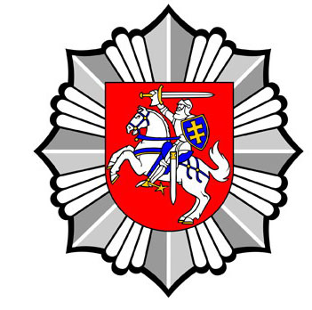
Nežinau, ar tapsiu pareigūnu. Tik Dievas žino, kas bus. Jeigu netapsiu policijos pareigūnu, tai norėčiau kurti kompiuterinių žaidimų vaizdo klipus bei daryti tiesiogines transliacijas Youtube platformoje. Bet tikiuosi tapsiu policijos pareigūnu.

